IV Международная викторина «Тайны космоса»

Дорогой друг, предлагаем тебе задания викторины «Тайны космоса»
Предметная область: межпредметная
Участники: учащиеся 6 - 8 классов

1. Космические загадки
Ответ запиши словами или буквами (при выборе ответа).
Внимание: за каждый правильный ответ 3 балла (всего 15 баллов)!
№ | Вопрос | Ответ
1 | 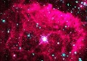  Это самая горячая из известных звёзд. Она настолько горяча, что только её чудовищная гравитация позволяет ей сохранять форму. О какой планете идёт речь?  А) Коричневая звезда  Б) Пистолетная звезда  В) Проксима Центавра | Б) Пистолетная звезда
2 | При столкновении галактических скоплений редко происходит прямой контакт между звездами, так как расстояния слишком большие. Например, когда наша галактика Млечный Путь столкнется с галактикой Андромеда примерно через 3,75 миллиарда лет, результатом этого столкновения станет появление одной гигантской мегагалактики, которой ученые уже дали имя. Какое ?  А)Мегадром  Б) Млекомеда  В) Андропуть | Б) Млекомеда
3 | 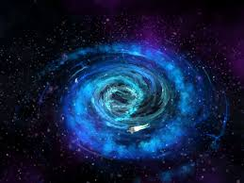  Это самый яркий объект во всей Вселенной. Внутри объекта сила гравитации настолько велика, что оттуда невозможно вырваться даже свету. Казалось бы, объект должен быть не заметен на небе. Однако во время вращения объект, кроме космических тел, поглощает еще и газовые облака, которые и начинают светиться, закручиваясь по спирали. О каком объекте идёт речь? | Черная дыра
4 | 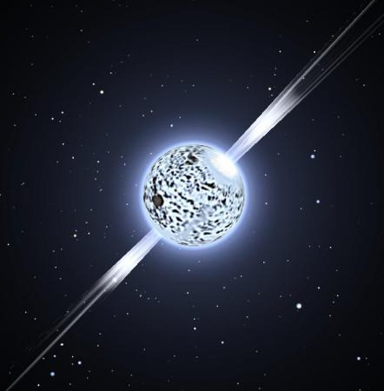  Именно эта звезда является сильнейшим магнитов во всей Вселенной. Её магнитное поле в миллионы миллиардов раз больше, чем поле нашей планеты. О какой звезде идёт речь?  А) Белый карлик  Б) красный гигант  В) Нейтронная звезда | В) Нейтронная звезда
5 | Решите ребус и узнайте, как называется место, которое холоднее самых глубоких глубин межгалактического пространства.  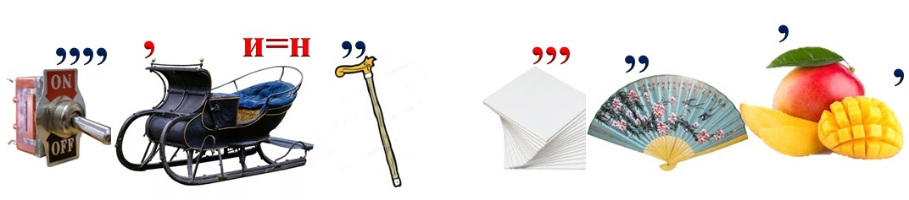 | Туманность «Бумеранг»  Это туманность Бумеранг, расположенная всего в 5000 световых годах от нас, в нашей собственной галактике. В 1980 году, когда ее впервые наблюдали в Австралии, она была похожа на двудольную асимметричную туманность, за что ее и прозвали «бумерангом». Последующие наблюдения показали, что эта туманность является в действительности препланетарной туманностью, промежуточным этапом в жизни умирающих звезд типа Солнца.
2. Планеты солнечной системы
Ответ запиши словами или буквами (при выборе ответа).
Внимание: за каждый правильный ответ 3 балла (всего 15 баллов)!
№ | Вопрос | Ответ
1 | Найди соответствие между рядами (1 ряд – название планеты, 2 ряд – её особенности) | 1 – Б  2 – В  3 – А
  1) Юпитер | 2) Уран | 3) Венера
  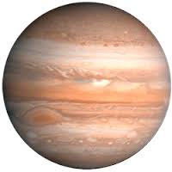 | 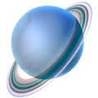 | 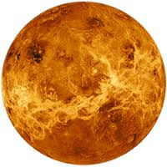
  А) | Б) | В)
  Из-за своей плотной атмосферы эта планета самая жаркая. Она вращается в противоположном направлении по сравнению с большинством планет. | Большая гравитационная сила планеты притягивает космический мусор, который был бы крайне опасен, войди он на нашу орбиту. | Угол наклона планеты составляет 82 градуса, поэтому кажется, что она лежит на орбите на боку. Каждый сезон на планете равен 20 земным годам
2 | Эту планету удалось обнаружить математическим методом. До сих пор остается загадкой цвет планеты: единственное предположение о таком ярко-голубом цвете в том, что метан, являющийся компонентом планеты, поглощает красный цвет. О какой планете идёт речь?  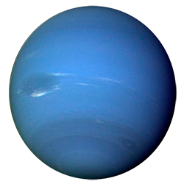  А) Уран Б) Нептун В) Марс | Б) Нептун
3 | 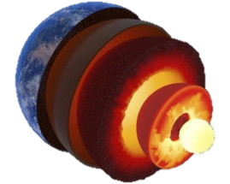  Плотность этой планеты выше любой другой планеты (5,515 г/см3). Среди земной группы планет она обладает наибольшей гравитацией и сильнейшим магнитным полем. О какой планете идёт речь? | Земля
4 | Найди соответствие между рядами (1 ряд – название планеты, 2 ряд – её спутник) | 1 – В  2 – А  3 – Б
  1) Юпитер | 2) Уран | 3) Сатурн
   | 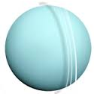 | 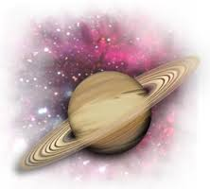
  А) Миранда | Б) Энцелад(а) | В) Ганимед
  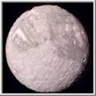 | 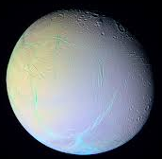 | 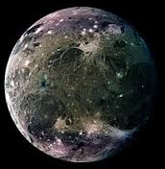
5 | Определи, что лишнее. | Сатурн,  так как эта планета гигант, а остальные относятся к земной группе
  Земля | Меркурий | Марс | Сатурн
  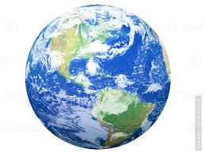 | 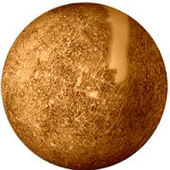 | 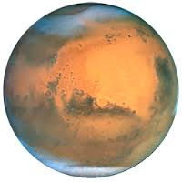 | 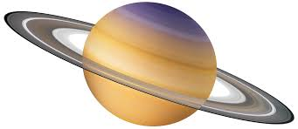

3. Малые тела солнечной системы
Ответ запиши словами или буквами (при выборе ответа).
Внимание: за каждый правильный ответ 3 балла + 4 балла дополнительно (№ 3 и № 5) (всего 19 баллов)
 | Вопрос | Ответ
1 | Реши ребус и узнай, как называется то место на небе, откуда «вылетают» метеоры.   | Радиант
2 | Найди соответствие между рядами (в первом – вид метеорита, во втором – из чего он состоит). | 1 – В  2 – А  3 – Б
  1) Аэролиты | 2) Сидеролиты | 3) Сидериты
  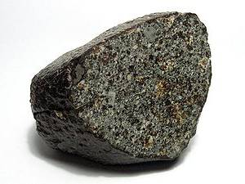 | 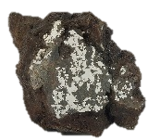 | 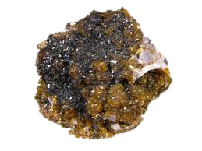
  А) | Б) | В)
  Железокаменные (содержат около 55% железа, 19% кислорода, 12% магния, 8% кремния, 5% никеля и 1% примесей) | Железные (на 91% состоят из железа, на 8% — из никеля, остальное — примеси кобальта, меди, фосфора, серы и других элементов) | Каменные(содержат 47% кислорода, 21% кремния, 16% железа, 14% магния и 2% примесей)
3 | По картинке определи, что лишнее?  Оценивание: 3 балла – правильно указан № картинки + 1-2 балла за представленную дополнительную информацию | Под № 1 и 2 даны метеориты, а под № 3 – каменный уголь  Наиболее часто встречаются каменные метеориты (92,8% падений). Они состоят в основном из силикатов: оливинов (Fe, Mg)₂[SiO₄] (от фаялита Fe₂[SiO₄] до форстерита Mg₂[SiO₄]) и пироксенов (Fe, Mg)₂Si₂O₆ (от ферросилита Fe₂Si₂O₆ до энстатита Mg₂Si₂O₆).
  1 | 2 | 3
  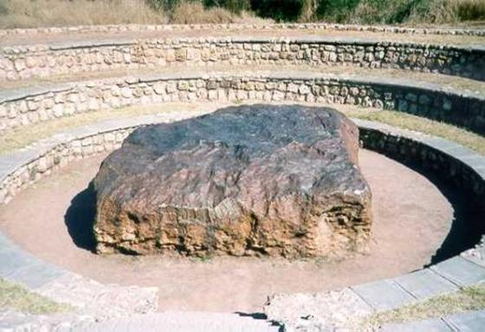 | 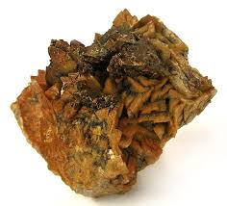 | 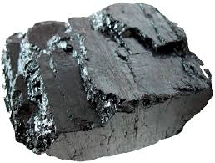
4 | 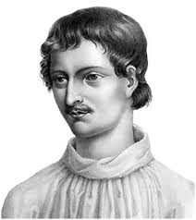  Ещё в XVI в. Этот учёный предположил, что звезды, подобно Солнцу, окружены свитой планет, и эти миры непрерывно рождаются, развиваются и умирают. Назови этого учёного.  А) Архимед  Б) Джордано Бруно  В) Галилео Галилей | Б) Джордано Бруно
5 | Эти небесные тела выглядят как точечные светящиеся объекты, на которых нельзя рассмотреть деталей. Поэтому, по предложению В. Гершеля, их назвали от древнегреческого слова «звездоподобные». Еще одно их название, принятое в науке — «малые планеты». Какое астрономическое название соответствует этим объектам?  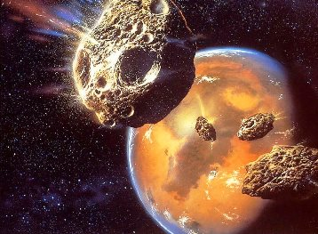  Оценивание: 3 балла – правильно указано событие + 1-2 балла за представленную дополнительную информацию | Астероиды  это планетовидные космические объекты в космосе, которые движутся вокруг солнечной орбиты.

4. Звёзды и созвездия
Ответ запиши словами или буквами (при выборе ответа).
Внимание: за каждый правильный ответ 3 + 3 балла дополнительно (№ 1 и № 2) (всего 18 баллов)
 | Вопрос | Ответ
1 | В ребусе зашифровано название быстро вращающейся нейтронной звезды, родившейся в результате мощного взрыва другой звезды, сверхновой. Какое название зашифровано в ребусе?  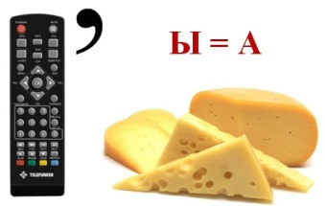  Оценивание: 3 балла – правильно указано название звезды + 1 балл за представленную дополнительную информацию | Пульсар
2 | Это созвездие является самым крупным из звездных фигур. Оно длинной полосой растягивается на четверть небосклона, располагаясь в северном и южном полушарии. О каком созвездии идёт речь?  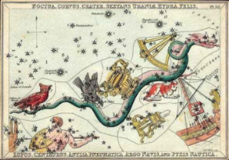  Оценивание: 3 балла – правильно указано название созвездия + 1-2 балла за представленную дополнительную информацию | Гидра
3 | 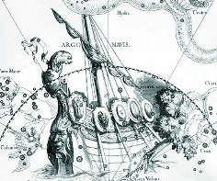  В списке Клавдия Птолемея – астронома II века до н.э., присутствуют 48 названий созвездий, 47 из них дошли до наших дней. Утерянное скопление именовали Кораблем или Арго. В XVIII веке Корабль разделили на 4 мелких фигуры.  Какие названия имеют эти 4 созвездия?  А) Баркас, Киль, Парус, Мачта.  Б) Корма, Киль, Парус, Компас.  В) Кубрик, Киль, Парус, Лоцман. | Б  Корма, Киль, Парус, Компас.
4 |  | 1 – Б  2 – В  3 – А
  Найдите соответствие между рядами (в первом – цвет звезды, во втором – температура поверхности звезды).  Цвет звезд может | 1 – Б  2 – В  3 – А
    1)Красный | 2)Белый | 3)Голубой
    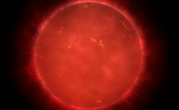 | 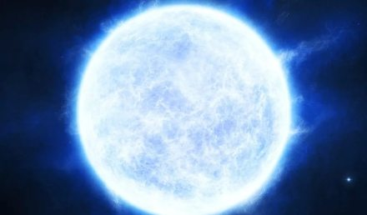 | 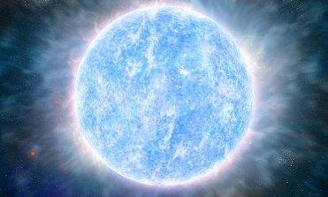
    А | Б | В
    Самая горячая звезда  с температурой поверхности выше 12000 градусов Кельвина. | Самая холодная звезда с температурой поверхности менее 3500 градусов Кельвина. | Средняя температура поверхности около 6000 Кельвина.
5 | 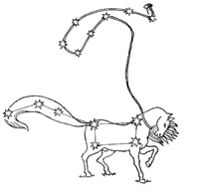  В Древней Руси это созвездие ассоциировалось с конем. В старину его называли «Конь на приколе».  - О каком созвездии идёт речь?  - Какая звезда называлась «приколом»? | Большая Медведица  Малую Медведицу не считали отдельным созвездием - ее звезды образовывали «веревку», которой конь был «привязан» к Полярной звезде - приколу.

5. Космические исследования
Ответ запиши словами или буквами (при выборе ответа).
Внимание: за каждый правильный ответ 3 балла + 1 балл дополнительно (№ 1) (всего 16 баллов)
№ | Вопрос | Ответ
1 | По картинке определите, что лишнее?  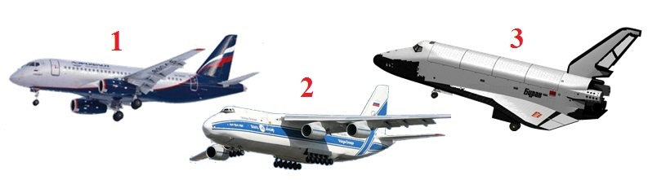  Оценивание: 3 балла – правильно указан № лишнего и дано объяснение  + 1 балл за представленную дополнительную информацию | 3  Космический корабль «Буран»
2 | Этот российский учёный был одним из первых, кто выдвинул идею об использовании ракет для космических полётов. Ракету для межпланетных сообщений он спроектировал в 1903 году. О каком учёном идёт речь?  А) Николай Жуковский  Б) Сергей Королёв  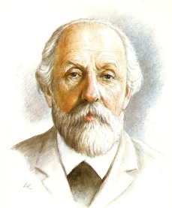  В) Константин Циолковский | В
3 | 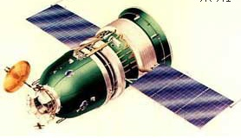  15 сентября 1968 — первое возвращение космического аппарата (Зонд-5) на Землю после облета Луны. На борту находились живые существа.  О каких живых существах идёт речь? | черепахи, плодовые мухи, черви, растения, семена, бактерии.
4 | 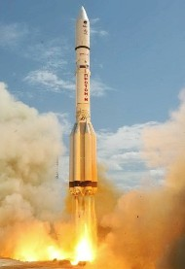  Этот приём при запуске ракеты был позаимствован у кинематографистов. Для нагнетания зрительского напряжения именно такой прием был использован в 1929 году в фильме «Женщина на Луне». О каком приёме идёт речь?  А) Салют  Б) Обратный отсчёт  В) Напряженная музыка | Б)  Обратный отсчёт
5 | В 1995 году эта станция стала первым искусственным спутником Юпитера.  Укажите название станции, зашифрованное в ребусе.  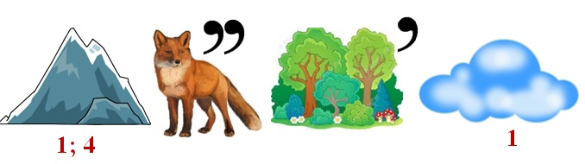 | Галилео

6. Космонавты
Ответ запиши словами или буквами (при выборе ответа).
Внимание: за каждый правильный ответ 3 балла + 2 балла дополнительно (№ 5) (всего 17 баллов)
№ | Вопрос | Ответ
1 | 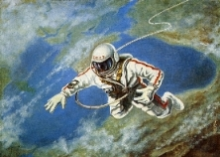  Первым вышел в открытый космос российский космонавт. Тогда никто не знал, как правильно вести себя в невесомости. Выйдя в космос, космонавт оттолкнулся от шлюза, и его сильно закрутило, но страховочный трос удержал астронавта. Его ждала еще одна проблема: скафандр неожиданно сильно раздулся, и космонавт не мог вернуться на корабль. Он просто не помещался в люк, пока не снизил давление воздуха в скафандре. Из-за этого выход в космос длился не 12 минут, как планировалось, а в два раза дольше.  О каком космонавте идёт речь? | Алексей Леонов
2 | 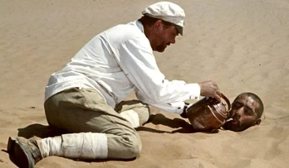  Смотреть эту кинокартину стала традицией советских (а потом и российских) космонавтов перед полетом. Изначально на примере этого фильма космонавтов учили работать с кинокамерой и снимать нужные планы. О каком фильме идёт речь? | В  «Белое солнце пустыни»
3 | 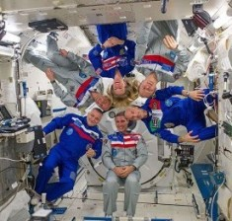  Многие астронавты ощутили на себе эту болезнь. В ее случае вестибулярный аппарат ведет себя очень «неадекватно», противоречиво. То есть, человек дезориентируется. Иногда это все настолько глубоко, что непонятно, где ноги, а где руки. О какой болезни идёт речь?  А) Гравитационная болезнь  Б) Морская болезнь  В) Космическая болезнь | В  Космическая болезнь
4 | Найдите соответствие между рядами (в первом – «самый – самый» космонавт, во втором – обоснование). | 1 – В  2 – А  3 – Б
  1)Крикалёв С. К. | 2)Титов Г. С. | 3)Джон Гленн
  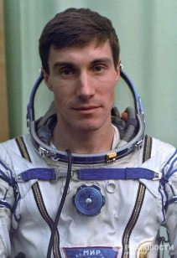 | 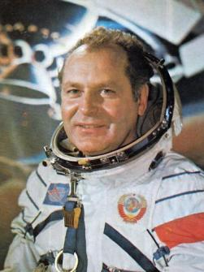 | 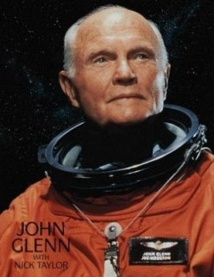
  А | Б | В
  На момент старта космонавту было 25 лет и 330 дней, поэтому он является самым молодым из всех космонавтов, побывавших в космосе. | На момент старта космонавту было 77 лет и 102 дня, поэтому он является самым взрослым из всех космонавтов, побывавших в космосе. | Космонавт был в космосе 6 раз. Суммарно за время своей карьеры провел в космосе 803 суток 9 часов 39 минут.
5 | Определите, на какой картинке первая женщина, вышедшая в открытый космос. Укажите её имя и фамилию.  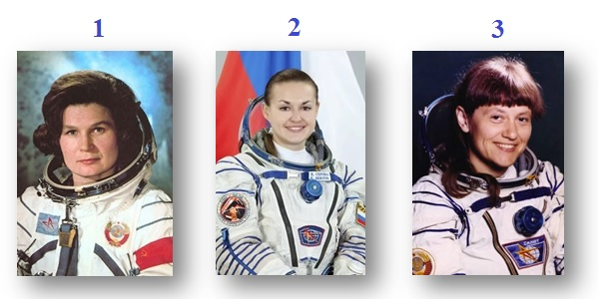  Оценивание:  3 балла – правильно определён № картинки, указаны имя и фамилия  + 1-2 балла за представленную дополнительную информацию | 3  Светлана Савицкая  в 1984 году  .

